Лабораторная работа №1

Дисциплина: Основы математического программирования

Студент: Шманай Виктория Александровна

ФИТ 2-3

Преподаватель: Бурмакова Анастасия Владимировна

*Задание 1:*

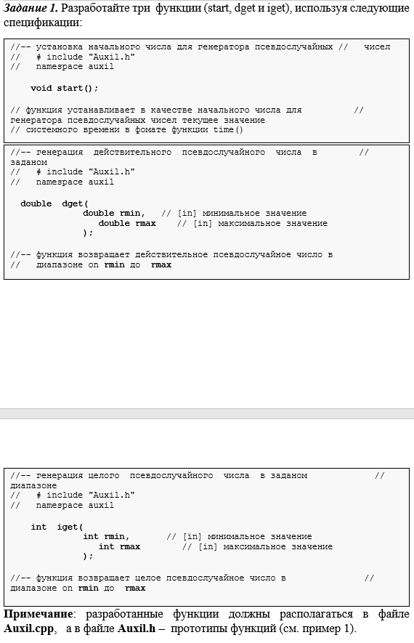

***Заголовочный файл Auxil.h***

#pragma once

#include <cstdlib>

namespace auxil

{

void start();

double dget(double rmin, double rmax);

int iget(int rmin, int rmax);

}

***Файл Auxil.cpp:***

#include "Auxil.h"

#include <ctime>

namespace auxil

{

void start()

{

srand((unsigned)time(NULL)); // Установка начального числа

}

double dget(double rmin, double rmax) // Получить случайное число

{

return ((double)rand() / (double)RAND_MAX) * (rmax - rmin) + rmin; // Генерация действительного псевдослучайного числа

}

int iget(int rmin, int rmax) // Получить случайное число

{

return (int)dget((double)rmin, (double)rmax); // Генерация целого псевдослучайного числа

}

}

***Файл main.cpp:***

#include "Auxil.h" // Вспомогательные функции

#include <iostream>

#include <ctime>

#include <locale>

#define CYCLE 1000000 // Количество циклов

int main()

{

double av1 = 0, av2 = 0;

clock_t t1 = 0, t2 = 0;

setlocale(LC_ALL, "rus");

auxil::start(); // Старт генерации

t1 = clock(); // Фиксация времени

for (int i = 0; i < CYCLE; i++)

{

av1 += (double)auxil::iget(-100, 100); // Сумма случайных целых чисел

av2 += auxil::dget(-100, 100); // Сумма случайных действительных чисел

}

t2 = clock(); // Фиксация времени

std::cout << std::endl << "Количество циклов: " << CYCLE;

std::cout << std::endl << "Среднее значение (int): " << av1 / CYCLE;

std::cout << std::endl << "Среднее значение (double): " << av2 / CYCLE;

std::cout << std::endl << "Продолжительность (у.е): " << (t2 - t1);

std::cout << std::endl << " (сек): "

<< ((double)(t2 - t1)) / CLOCKS_PER_SEC;

std::cout << std::endl;

std::cout << "Нажмите Enter для завершения...";

std::cin.get(); // Ожидание ввода от пользователя

return 0;}

*Задание 2*

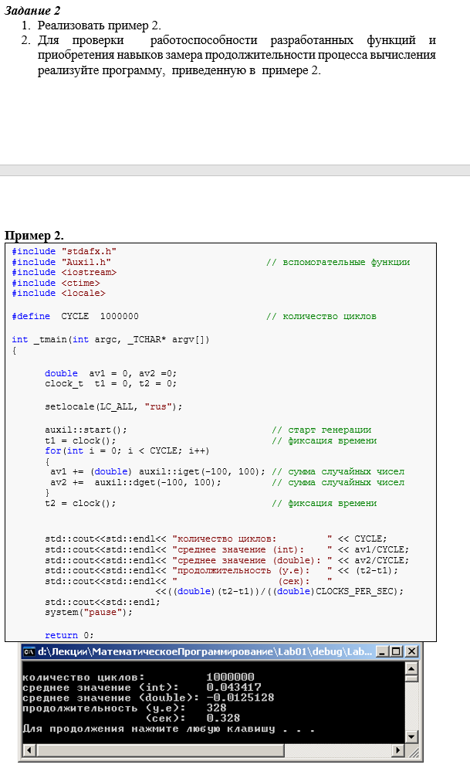

**Файл main.cpp:**

#include "Auxil.h" // Вспомогательные функции

#include <iostream>

#include <ctime>

#include <locale>

#define CYCLE 1000000 // Количество циклов

int main()

{

double av1 = 0, av2 = 0;

clock_t t1 = 0, t2 = 0;

setlocale(LC_ALL, "rus");

auxil::start(); // Старт генерации

t1 = clock(); // Фиксация времени

for (int i = 0; i < CYCLE; i++)

{

av1 += (double)auxil::iget(-100, 100); // Сумма случайных целых чисел

av2 += auxil::dget(-100, 100); // Сумма случайных действительных чисел

}

t2 = clock(); // Фиксация времени

std::cout << std::endl << "Количество циклов: " << CYCLE;

std::cout << std::endl << "Среднее значение (int): " << av1 / CYCLE;

std::cout << std::endl << "Среднее значение (double): " << av2 / CYCLE;

std::cout << std::endl << "Продолжительность (у.е): " << (t2 - t1);

std::cout << std::endl << " (сек): "

<< ((double)(t2 - t1)) / CLOCKS_PER_SEC;

std::cout << std::endl;

std::cout << "Нажмите Enter для завершения...";

std::cin.get(); // Ожидание ввода от пользователя

return 0;

}

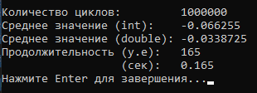

*Задание 3*

